新桥街道中心幼儿园中三班幼儿一日生活动态记录
自主来园：
今日来园人数29人，程诺、万灵杰缺勤。
自主服务与问好：
来园后孩子们能自己独立走到班级并主动与老师打招呼的幼儿有：陈盼、郑雅姝、金栩萌、穆永泽、任伊桐、丁妤暄、陈雨航、张砚钧、方雅颂、叶歆雅、柳晨熙、缪欣妍、杨芷若、韩璟昱、周扬、唐锦轩、陈晓蕊、李宇涵、朱姝妍、蒋绍文、王钧逸、钱宣妤、欧阳悦、巢熠阳、吉思远、高文浩、徐梓嘉、何书泽。
进班后能自己将物品放置抽屉并将水杯绕好放在水杯架的幼儿有：陈盼、郑雅姝、金栩萌、穆永泽、任伊桐、丁妤暄、陈雨航、张砚钧、方雅颂、叶歆雅、柳晨熙、缪欣妍、杨芷若、韩璟昱、周扬、唐锦轩、陈晓蕊、李宇涵、朱姝妍、蒋绍文、王钧逸、钱宣妤、欧阳悦、巢熠阳、吉思远、高文浩、徐梓嘉、何书泽。

集体活动情况：
《音乐：青蛙唱歌》
《青蛙唱歌》这首歌曲的旋律源于一部电影《河东狮吼》的插曲：“来来，我是一颗菠菜，来来来……”原作改编自“康康舞曲”。由于这首曲子欢快诙谐，让人听了有一种不由自主想要跟着哼唱的渲染力，但最后一小节的节奏和音域跨度对于中班幼儿来讲有一定的难度，所以我对它进行了一些改动，使它变得更为规整，以适应中班幼儿的歌唱特点。
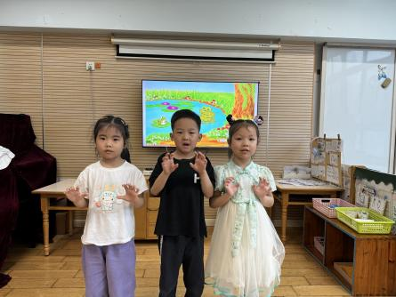 | 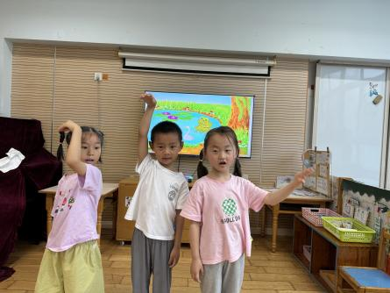 | 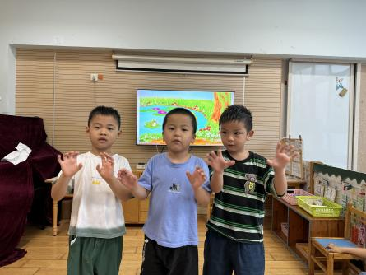
其中能倾听音乐，感受明显的旋律变化，并能用不同的动作来表现音乐的高低、强弱的幼儿有有：陈盼、郑雅姝、金栩萌、穆永泽、任伊桐、丁妤暄、陈雨航、张砚钧、方雅颂、叶歆雅、柳晨熙、缪欣妍、杨芷若、韩璟昱、周扬、唐锦轩、陈晓蕊、李宇涵、朱姝妍、蒋绍文、王钧逸、钱宣妤、欧阳悦、巢熠阳、吉思远、高文浩、徐梓嘉。

区域游戏情况：
今天游戏中能够积极参与区域的幼儿有：陈盼、郑雅姝、金栩萌、穆永泽、任伊桐、丁妤暄、陈雨航、张砚钧、方雅颂、叶歆雅、柳晨熙、缪欣妍、杨芷若、韩璟昱、周扬、唐锦轩、陈晓蕊、李宇涵、朱姝妍、蒋绍文、王钧逸、钱宣妤、欧阳悦、巢熠阳、吉思远、高文浩、徐梓嘉。
其中能够提前做好区域游戏计划快速选好自己想玩区域的幼儿有：陈盼、郑雅姝、金栩萌、穆永泽、任伊桐、丁妤暄、陈雨航、张砚钧、方雅颂、叶歆雅、柳晨熙、缪欣妍、杨芷若、韩璟昱、周扬、唐锦轩、陈晓蕊、李宇涵、朱姝妍、蒋绍文、王钧逸、钱宣妤、欧阳悦、巢熠阳、吉思远、高文浩、徐梓嘉。

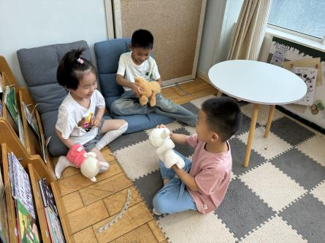  图书区：朱姝妍、徐梓嘉、周扬 | 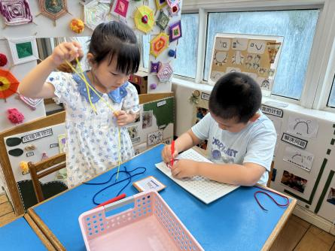  生活区：郑雅姝、韩瑾昱 | 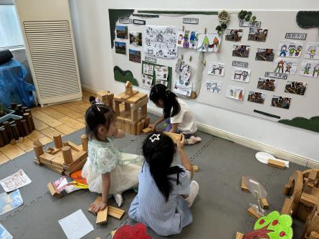  地面建构：欧阳悦、丁妤暄、缪欣妍
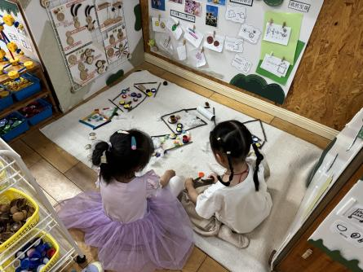  自然材料：钱宣妤、叶歆雅 | 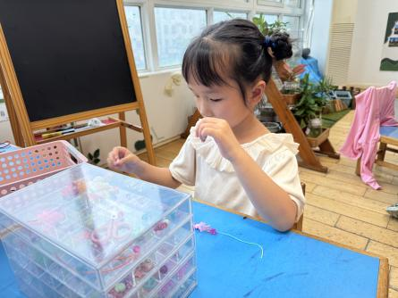  生活区：贾清晨 | 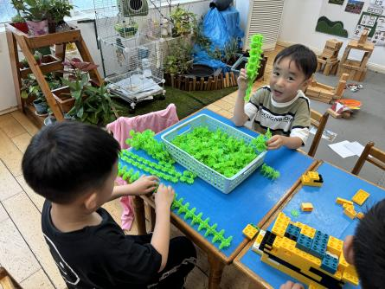  桌面建构：吉思远、李宇涵
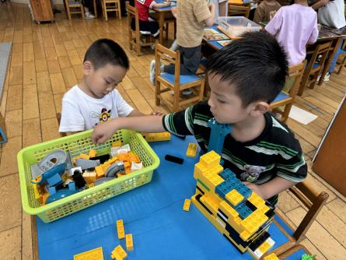  桌面建构：王钧逸、穆永泽 | 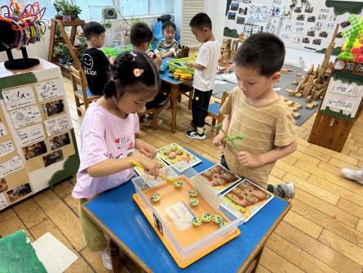  益智区：陈晓蕊、蒋绍文 | 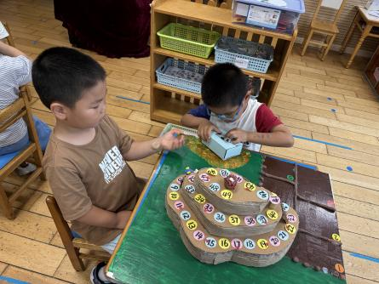  益智区：张砚钧、巢熠阳
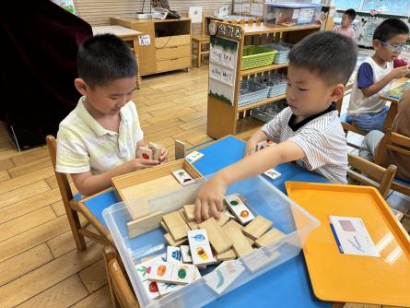  益智区：何书泽、高文浩 | 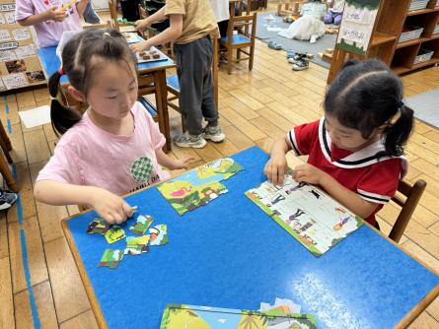  益智区：方雅颂、金栩萌 | 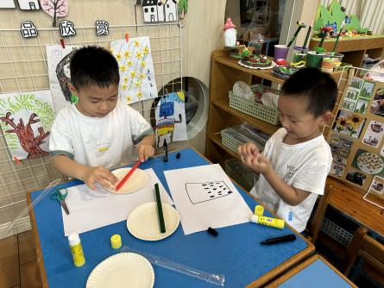  美工区：唐锦轩、陈雨航

午餐情况：
今天的午餐是芝麻饭、银芽鳝丝、蒜泥空心菜。
餐前各小组幼儿有序如厕、洗手、开好大炮，做好餐前准备。洗好手后小朋友开好大炮有序排好队自主端饭菜。所有的幼儿都能两只小手端住碗，并有序的行径。
午餐时，随着舒缓柔和的轻音乐，幼儿用正确的姿势午餐小脚放在桌子下面，身体朝向桌子一手扶碗一手拿勺。安静的进餐，知道一口饭一口菜，举手添汤；餐后自主送碗勺后自主拿取苹果，苹果吃完洗手漱口擦嘴巴做好餐后卫生管理。
自主进餐并光盘行动的幼儿有：陈盼、郑雅姝、金栩萌、穆永泽、任伊桐、丁妤暄、陈雨航、张砚钧、方雅颂、叶歆雅、柳晨熙、缪欣妍、杨芷若、韩璟昱、周扬、唐锦轩、陈晓蕊、李宇涵、朱姝妍、蒋绍文、王钧逸、钱宣妤、欧阳悦、巢熠阳、吉思远、高文浩、徐梓嘉。

午睡情况：
散步后孩子们主动塞好小椅子自主如厕，进入午睡室后主动将鞋子摆整齐，放在指定的位置。今天26位幼儿听完睡前故事在12点30分左右进入睡眠的状态分别是：陈盼、郑雅姝、金栩萌、穆永泽、任伊桐、丁妤暄、陈雨航、张砚钧、方雅颂、叶歆雅、柳晨熙、缪欣妍、杨芷若、韩璟昱、周扬、唐锦轩、陈晓蕊、李宇涵、朱姝妍、王钧逸、钱宣妤、欧阳悦、吉思远、高文浩、徐梓嘉。
其中，蒋绍文未睡。
睡前能自主尝试盖被子的幼儿有：陈盼、郑雅姝、金栩萌、穆永泽、任伊桐、丁妤暄、陈雨航、张砚钧、方雅颂、叶歆雅、柳晨熙、缪欣妍、杨芷若、韩璟昱、周扬、唐锦轩、陈晓蕊、李宇涵、朱姝妍、蒋绍文、王钧逸、钱宣妤、欧阳悦、吉思远、高文浩、徐梓嘉。

老师的话：
1.今天周五没有延时班，请大家提醒接送家长于15：39分来接宝贝们回家哦！

